https://www.viesintos.anyksciai.lm.lt/

Netradicinio ugdymo diena ,,Šok į tėvų klumpes"
Paskelbta: 2018 birželio 07, Ketvirtadienis 14:50 | Autorius Super User
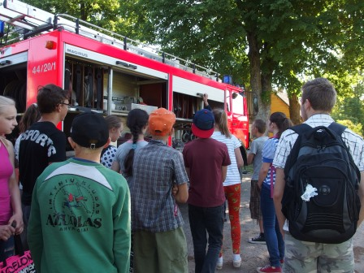
2018 metų birželio 1 dieną penktų – devintų klasių mokiniai dalyvavo netradicinėje ugdymo karjerai dienoje ,,Šok į tėvų klumpes“. Apie savo darbą sutiko papasakoti keturių mokinių :Justo Juozoko, Ievos Sabaliauskaitės, Urtės Raišelytės, Gabijos Macijauskaitės tėveliai.
Justo tėvelis Alvydas Juozokas supažindino su ugniagesių darbu. Leido pasimatuoti ugniagesio aprangą, apžiūrėti gaisrinės automobilį.
Ievos mama Eglė Sabaliauskienė papasakojo apie seniūno padėjėjos (seniūno) pareigas, atsakomybę, organizuojamas veiklas.
Įdomiai kultūros namų istoriją ir savo veiklą pristatė Urtės tėtis Robertas Raišelis. Jis pravedė ekskursiją po kultūros namus, leido apžiūrėti scenos užkulisius, rūsį.
Ambulatorijoje nesutikome Gabijos tėčio (dirbo kitoje darbovietėje), bet apie gydytojo ir slaugytojos profesijas papasakojo slaugytoja Jolita Abraškevičienė.
Dieną praleidome įdomiai ir naudingai, sužinojome daug naujo apie profesijas.
Mokytojos Lina Rožėnienė, Rima Gudelevičiūtė

